**Pytania do postępowania nr P1-22I015R-03/2022 na wykonanie robót w ramach zadania „Zabudowa kabla światłowodowego i kabla TKM wraz z uruchomieniem łączności zapowiadawczej i strażnicowej dla linii 221 Olsztyn Gutkowo – Braniewo na odcinku Dobre Miasto – Braniewo”**

1. Materiał dostarcza Zamawiający czyli PPMT. Podwykonawca ma odebrać materiał do 31 marca 2023. Czy Państwo przekażą całość materiałów? Czy dostawa będzie realizowana etapami?

**Obecnie materiał jest zdeponowany na magazynie zewnętrznym i przewidzianych jest kilka dostaw w miejsce/miejsca wskazane przez Wykonawcę. Po stronie Wykonawcy jest opracowanie harmonogramu dostaw uwzględniających terminy i miejsca rozładunków na budowie.**

**Dostawy należy zaplanować tak, aby całość wskazanego materiału została przekazana Podwykonawcy do 31.03.23r.**

**Należy również pamiętać o materiale niewskazanym w załączniku nr 5, a koniecznym do prawidłowej realizacji zakresu robót, którego zapewnienie leży po stronie Wykonawcy.**

1. W punkcie 4.10 Badanie kabli światłowodowych podpunkt „badanie wykonane przy odbiorze linii mowa jest o pomiarach współczynnika dyspersji chromatycznej – na życzenie zleceniodawcy. Czy faktycznie Zleceniodawca będzie wymagał takie pomiary? To nietypowe pomiary bardzo kosztowne w wykonaniu.

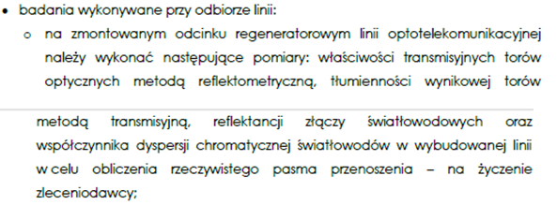

**Należy założyć, że wykonanie tych badań będzie obligatoryjnie wymagane przez PKP PLK. Badaniu podlega osobno każde z włókien.**

1. Czy Wykonawca musi kierownika robót torowych, posiadającego uprawnienia budowlane do kierowania robotami budowlanymi w specjalności inżynieryjnej kolejowej? Czy Państwo możecie udostępnić odpłatnie taką osobę?

**Zapewnienie kierownika robót torowych jest konieczne. PPMT nie udostępnia odpłatnie takich osób.**